

Настоящий сертификат удостоверяет, что

**Сонгурова Умурахиль Якубовна**

представила опыт работы по теме

«Дидактическая игра как средство формирования познавательных

способностей детей дошкольного возраста»

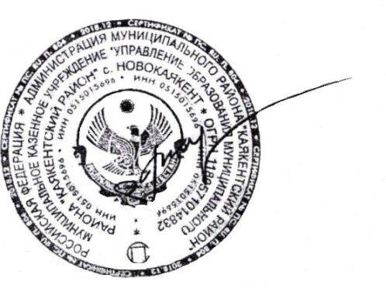на муниципальном уровне

Начальник

управления образования: Рашидов М.

Новокаякент-2021г.